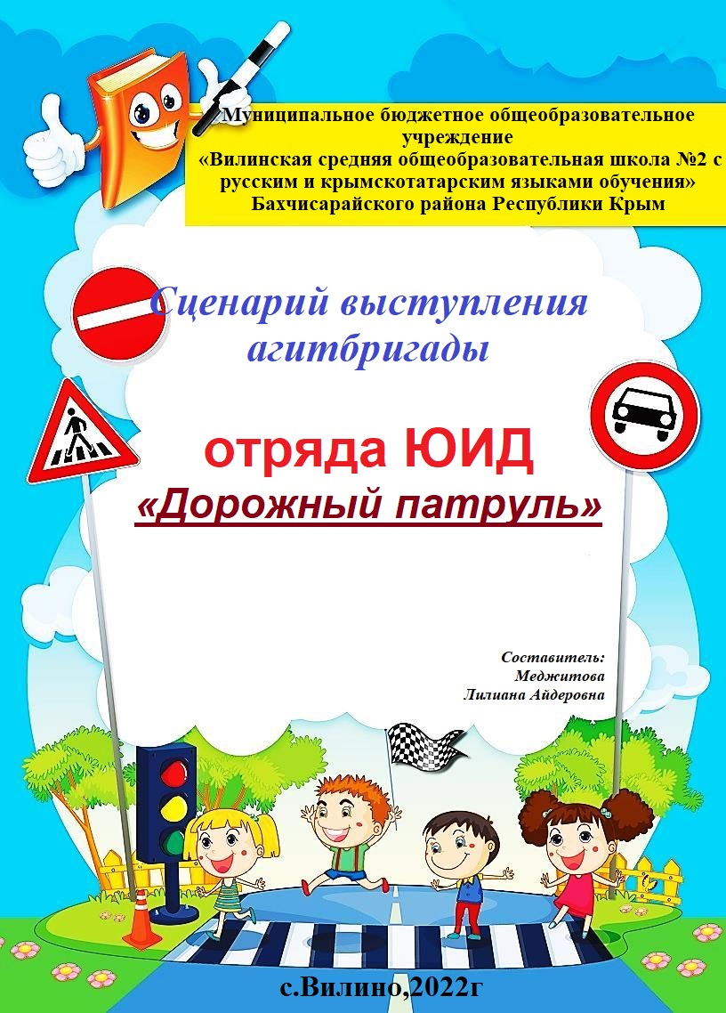

**«Дорожный патруль»**

***Музыка из мультфильма «Маша и медведь»***



**Маша*;*** *Очень добрый день!* (музыка)

*А это там что?*

*Ну ка я ее проверю!*

(подходит к светофору и начинает ломать)

*Музыка из мультфильма «Маша и медведь»*

( свисток полиции)

Маша; -*Без паники! Набираем номерок, набираем номерок*

*-А теперь бежим…..*

*Выходят на сцену дети;*

**ЮИДовец;** Не порядок! Вот дела!

Это что за ерунда?

**ЮИДовец;** Беспорядок кто устроил?

Наказанья кто достоин?

**Маша**;( выходит из-за кулисье)

Ой, ну че вы разбухтелись?

Все нормально ж в самом деле!

**ЮИДовец;** Все нормально? Не сказала бы

**ЮИДовец;** Нет элементарных знаний!

**ЮИДовец;** Самых важных без сомнений!

**ЮИДовец;** Правила дорожного движения!

**Маша;** Кто же мне поможет? Толк с меня еще возможен?

**ЮИДовец;** Про правила дорожные расскажем мы сейчас

**ЮИДовец;** Команда 2 школы! Встречайте дружно нас.

**ЮИДовец;** Вилинская школа. ЮИДовцев отряд.

**ЮИДовец;** ЮИД свою команду представить вам всем рад.

**Наша команда «Дорожный патруль»**

**Наш девиз ;** «Сами учимся в отряде и научим всех, кто рядом!»

Знаешь сам, научи другого! **(хором)**

**ЮИДовец;** На эмблеме нашей видно юного инспектора

Мы надежные помощники госавтоинспектора

**ЮИДовец;** Форма с иголки надета на нас

Берите пример, наш отряд – высший класс!

**ЮИДовец;** Ребятам помочь пройти перекресток



Для наших ЮИДовцев все очень просто!

**ЮИДовец;** Не встретилась чтоб на дороге беда

Ты посмотри и туда и сюда!

**ЮИДовец;** Поможем, научим, расскажем не раз

Для подруг и друзей и конечно для вас!

***И. Муравьёва песня «Позвони мне, позвони»***

Пешеход ты, посмотри  
Свет какой у светофора.  
Красный свет горит – замри,  
А на жёлтый будь готов ты.  
Вот с зелёным подружись!  
Путь тебе он открывает.  
И счастливого пути он,   
И счастливого пути он, пожелает, пожелает.  
Пешеход ты, осмотрись!

**Маша;** Как виновата была я,

Хочу спасибо вам сказать

Я правила все выучу, готова пообещать!

**ЮИДовец;** Чтоб не было дорожных нарушений

Ведем работу в школе круглый год

**ЮИДовец;** Имеем у инспектора движения

За это уваженье и почёт.

**ЮИДовец;** Наша цель, чтоб безопасной жизнь на дороге была

**ЮИДовец;** Чтоб знала правило прекрасно

Вся огромная страна!

**ЮИДовец;** Усвоить твердо ПДД и применять на практике

Это правильный ход и правильная тактика!

**ЮИДовец;** Правила движения как 2*2 должны вы знать

Непременно их на улице четко соблюдать.

**ЮИДове;** И если будут соблюдать их дети и родители

И если будут соблюдать их автолюбители.

**ЮИДовец;** Тогда мы потрудились не напрасно,

Тогда движенье в городе станет безопасным.

Музыка из мультфильма «Маша и медведь» Песня о чистоте.

На любимой всей планете

Очень дружная семья

Дружат взрослые и дети

А дорога всем друзья

Нам инспектор объясняет

Все основы ПДД

ПДД мы получаем

ПДД мы изучаем!

Мы в ЮИДовском отряде

И гордимся этим мы

Новичкам мы только рады

ПДД всем объясним

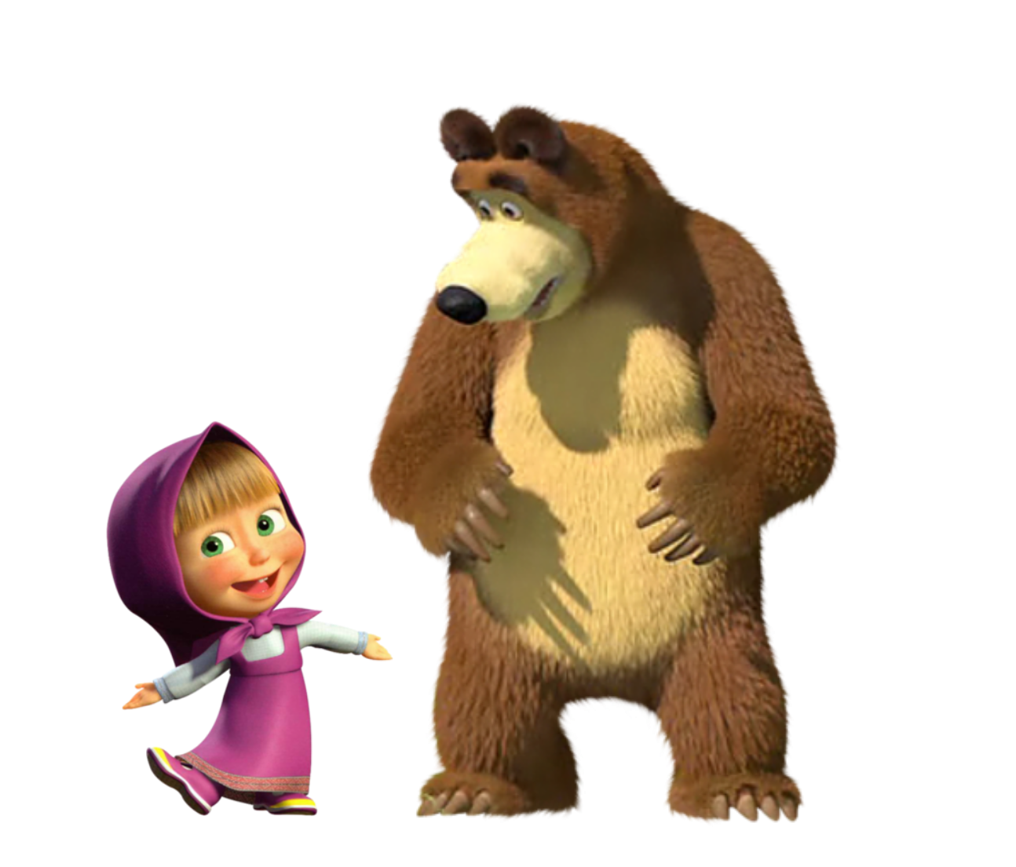

Если что-то не понятно

Обращаемся в Гаи

Ведь отличные ребята и спасибо говорим!

**ЮИДовец ;** В нашей школе славный ЮИД

Безопасно жить он всем велит!

**ЮИДовец;** Мы дружим с ПДД,

А это значит, что не быть беде!

**ЮИДовец;** Неустанно мы службу несем,

Пропаганду мы в школе ведем.

**ЮИДовец;** Первый друг, наш помощник Гаи

Безопасности делу верны.

**Хором;**

ЮИД, мы слышим голоса

ЮИД, шагает детвора

ЮИД, ты в знания нас ведешь

Ты детство наше бережешь!

***Песня ( на мотив «Наш сосед»)***

Как же нам не спеть сегодня замечательный куплет!

Службе пропаганды нашей вот уже четвертый год!

Мы ребята молодые и пришли сюда друзья!

Пусть пока мы только дети, но ЮИДовцы – не зря!

***Припев;***

Пап пап па па да па пап пап,  
па па да па пап пап  
па па да па паа ла ла ла ла ла (2 раза)

В центре города большого очень много есть дорог,

И, конечно, важно, чтобы перейти их каждый мог.

И поэтому придумал кто-то правила, друзья,

Эти правила движенья забывать никак нельзя.

***Припев;***

Пап пап па па да па пап пап,  
па па да па пап пап  
па па да па паа ла ла ла ла ла (2 раза)

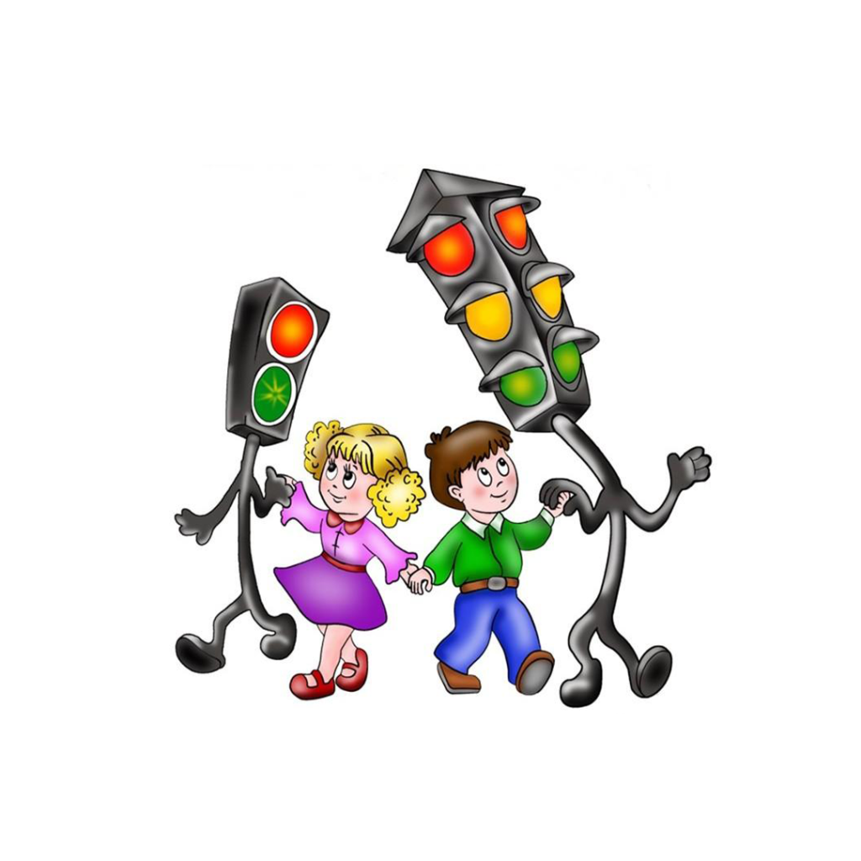

**Светофор** сказал нам строго:

  - Осторожно, здесь дорога!  
  Не играйте, не шалите,  
  Просто стойте и смотрите!

**Частушки: (музыка )**

Загорелся красный глаз:  
Задержать он хочет нас.  
Если красный – нет пути.  
Красный свет – нельзя идти.

Желтый свет – не очень строгий:  
Жди, нам нет пока дороги.  
Ярко-желтый глаз горит:  
Все движение стоит!

Наконец, зеленый глаз  
Открывает путь для нас.  
Полосатый переход  
Пешеходов юных ждет!

**Маша:** Как же у вас здесь опасно! И как интересно!

           «Если папа на дороге соблюдает ПДД,

           Объясняет сыну-крохе, как вести себя везде…

**ЮИДовец;** То, мы скажем дружно,

***Хором:*** «Это очень хорошо!»

**Маша:** Теперь-то я поняла, что нужно правила движенья выполнять без возраженья!

Спасибо вам, ребята!

-Ребята, а возьмите и меня в ваш отряд, я тоже хочу помогать детям!

**ЮИДовец;** Возьмём, ребята?

**Юид;** Да!!!  (Одевают на неё пилотку)

**Песня*(На мотив «Дорога добра»)***

**-** Спроси у жизни строгой:  
Какой идти дорогой,  
Куда по свету белому отправиться с утра?  
Иди с ЮИДом смело,  
По зебре чёрно-белой  
Не нарушай и не беги, внимателен будь всегда! (повтор)

Забудь свои заботы,  
Падения и взлёты.  
Не хнычь, когда не знаешь, как дорогу перейти.  
Ты обратись к ЮИДу,

Они тем знамениты  
Научат, как тебе идти дорогою добра! (повтор)

Ах, сколько будет разных  
Сомнений и соблазнов!  
Ты помни, что дорога не прощает баловства!  
Ты прочь гони соблазны,  
Усвой закон негласный:  
По зебре друг, всегда иди дорогою добра! (повтор)

*Маша свистит в свисток. Все поворачивают к ней голову.*  
**Маша:**  
Ребята, помните о дорожной азбуке.  
ГИБДД плюс ЮИД —  
**Хором;** Безопасность победит!

Поклонились и ушли.

